Второе путешествие Экотопика по участку группы
Мини- проект «Цветочный калейдоскоп».
«Альпийская горка» - это дружба камней и цветов. Она оживляет участок, ребята с удовольствием ухаживают за растениями, растущими среди камней. Уход за горкой позволяет расширить знания о растениях, их разнообразии, условиях жизни, а также формирует чувство ответственности. Ветерок помогают ребятам определить направление ветра, развивают наблюдательность. 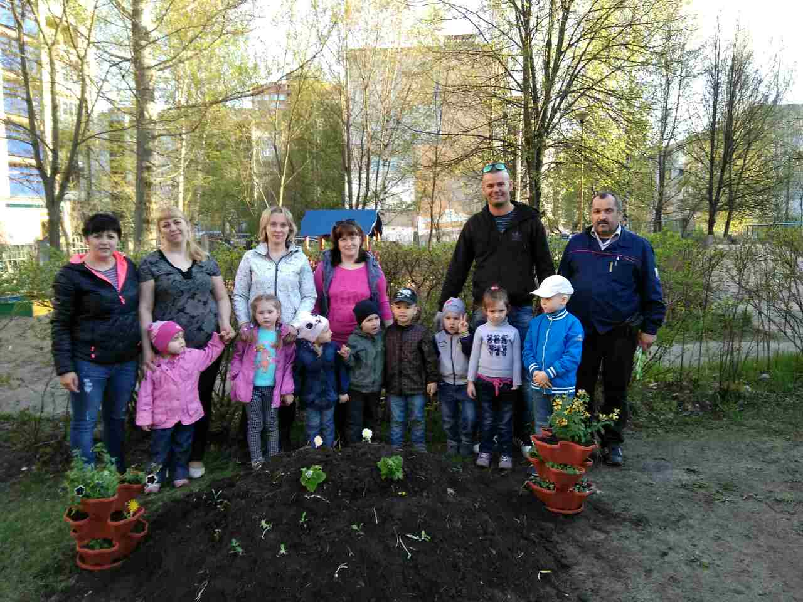
Ребята учатся устанавливать причинно-следственные связи: поливаешь растение – оно растет, не поливаешь - гибнет и не выживает даже после того, как начинаешь его снова поливать.
Высаживая цветы на клумбы вместе с родителями ребята узнавали, что бархатцы - это однолетнее растение, листья и цветки имеют сильный терпкий запах. Растет быстро, цветет до заморозков. Размножается семенами. Ребята узнали, что каждое растение «просыпается» и «засыпает» в определенное время суток.

Детям рассказывалась легенда о тюльпанах: в древности считалось, что в золотистом бутоне жёлтого тюльпана спрятано счастье. Много людей пыталось открыть этот бутон, чтобы добраться до счастья. Но сделать это не удавалось никому. Однажды по лугу шла женщина с ребёнком. Мальчик вырвался из рук матери и со смехом подбежал к цветку. И от звонкого детского смеха бутон раскрылся. С тех пор тюльпаны принято дарить тем, кто счастлив.
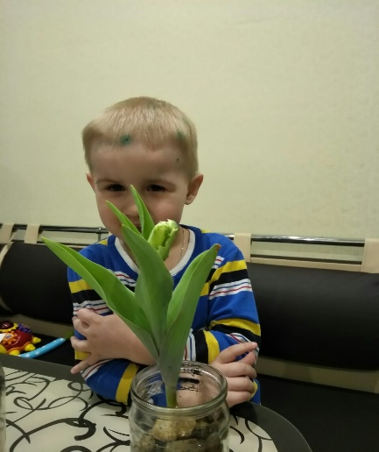
Разучивались стихи про тюльпаны:
Тюльпана нежный лепесток

